实验报告01

1.实验目的

了解链式结构解题步骤

2.实验内容

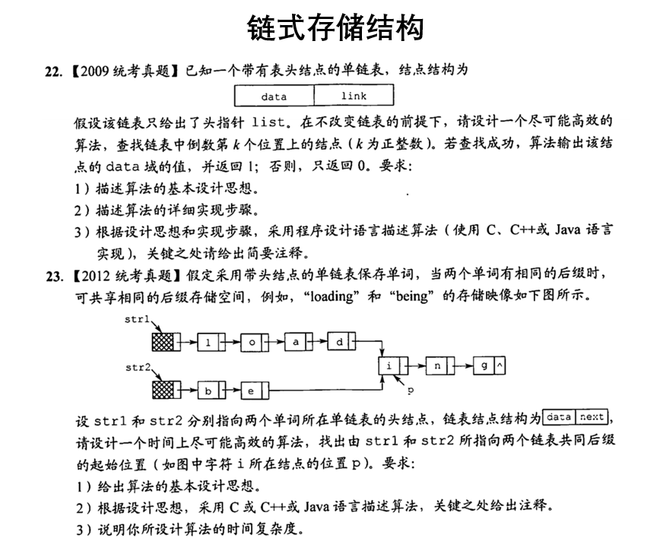

3.算法流程图

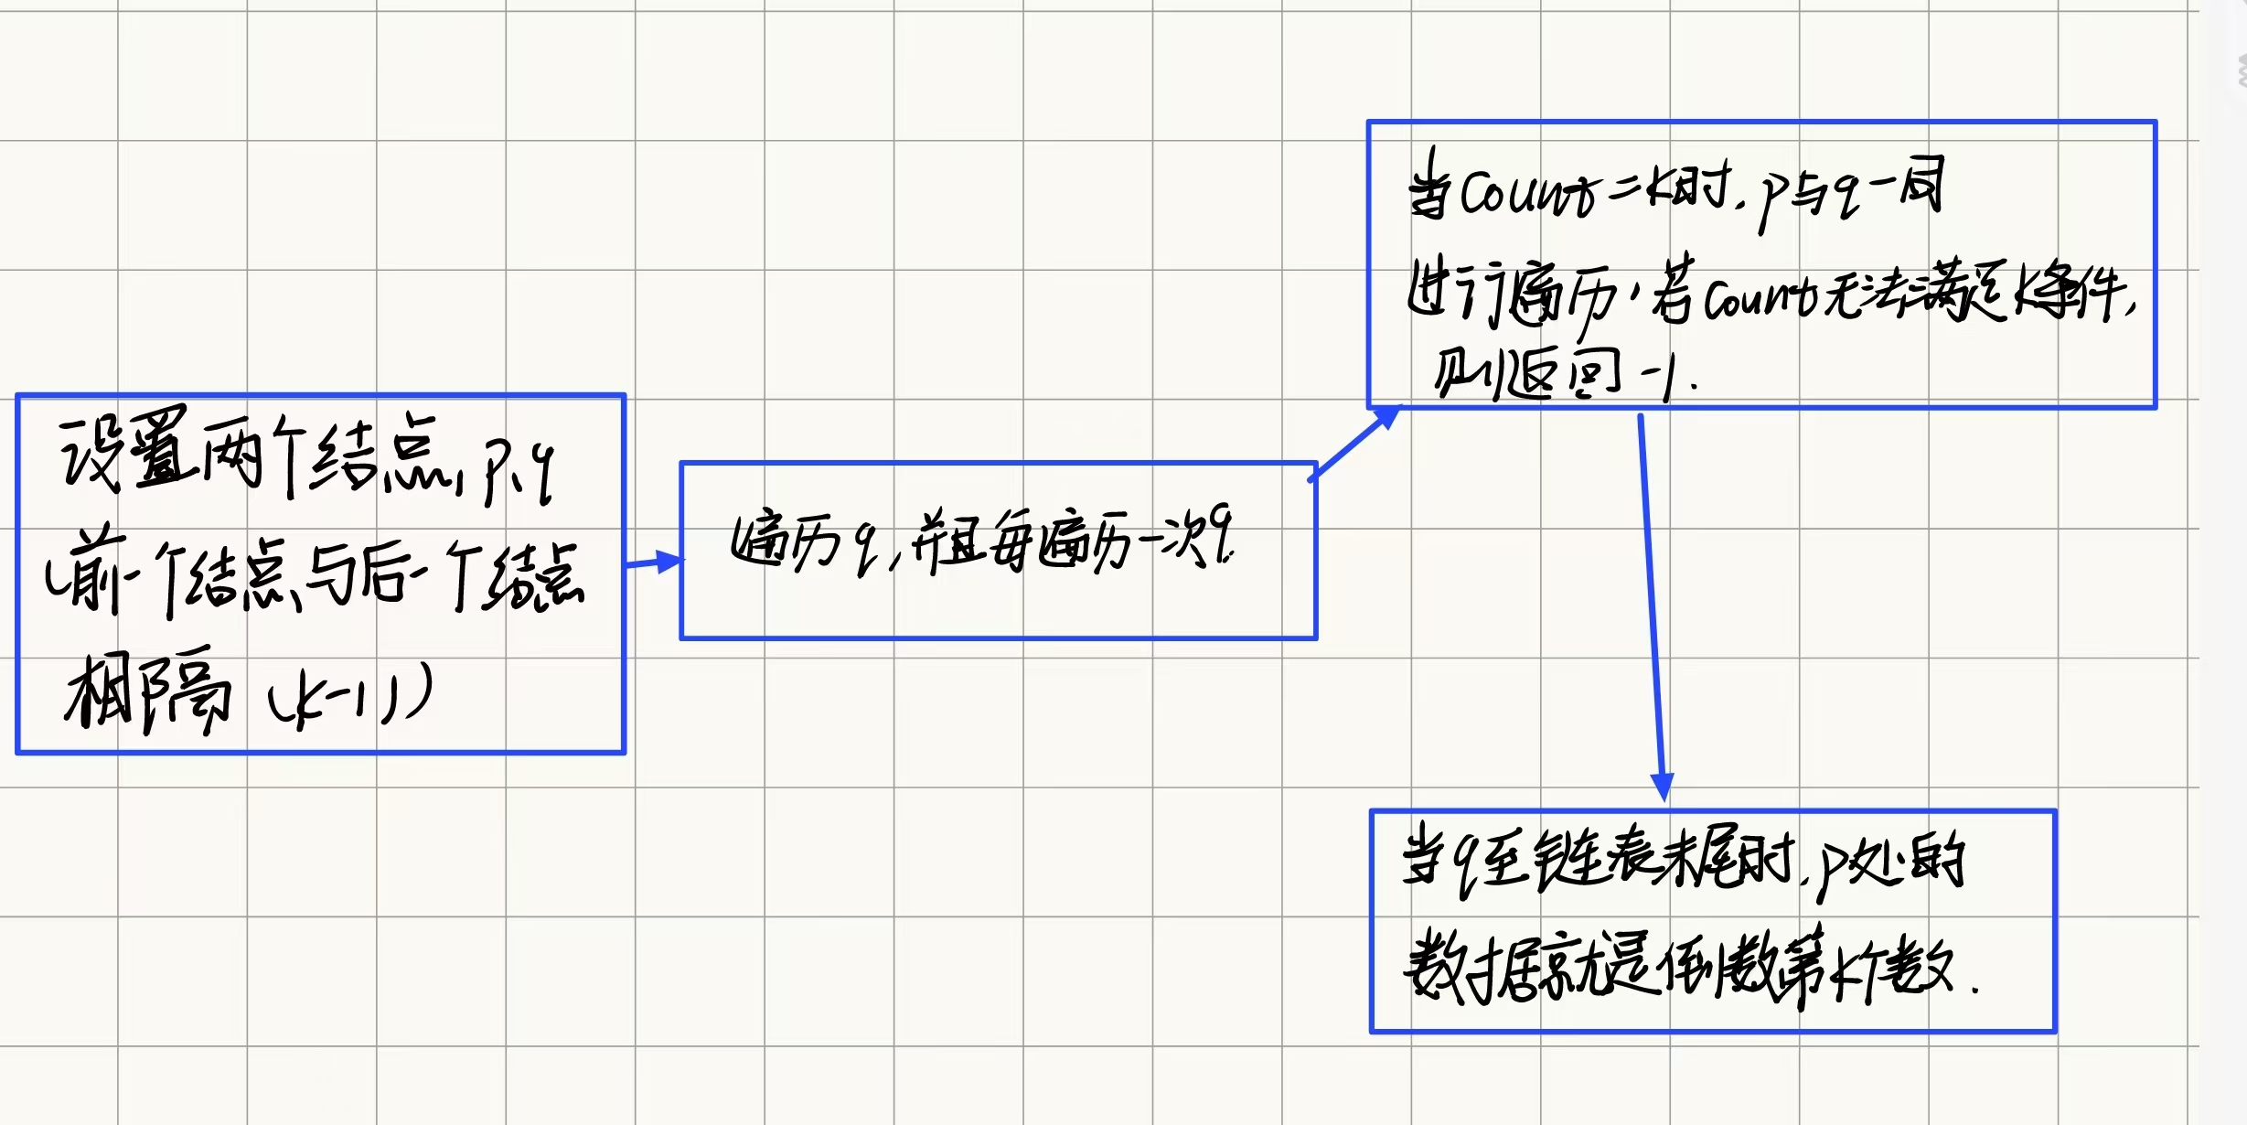

4.实验结果

样例一

输入9 12 2 3 4 5 6 7 8 9 4、

输出6

样例二

输入5 2 3 4 5 3 1

输出3

5.实验小结

typedef 在定义复杂数据结构时是一个非常有用的工具，可以提高代码的简洁性和可读性。它允许程序员使用更具表达意义的名称来代表数据结构，方便代码理解和维护。在需要频繁使用自定义结构体的情况下，使用 typedef 可以有效减少代码冗余，降低出错的可能性。总的来说，typedef 是 C++ 编程中一个非常有效的简化工具，尤其适用于复杂数据结构的场景。